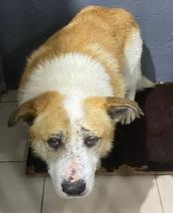 | 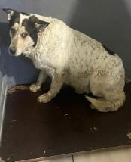 | 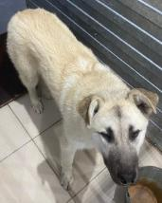 | 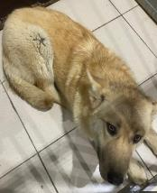
№ 219  Отловлено: 06.04.2023  ул. Заводская, 22А  Вид: собака.  Порода/пол: беспородный, кобель.  Окрас: серый  Возраст: 4 года.  Вес: 37 кг.  Рост: 56 см. в холке.  Приметы:  Особенности поведения: Спокойный  ИН:  Вакцинация:  Кастрация:  Вет. паспорт: нет. | № 220  Отловлено: 06.04.2023  ул. Заводская, 22А  Вид: собака.  Порода/пол: беспородная, сука.  Окрас: серый с черным  Возраст: 3 года.  Вес: 28 кг.  Рост: 52 см. в холке.  Приметы:  Особенности поведения: Спокойный  ИН:  Вакцинация:  Стерилизация:  Вет. паспорт: нет. | № 221  Отловлено: 06.04.2023  ул. Льва Толстого, 13  Вид: собака.  Порода/пол: беспородный, кобель.  Окрас: светло - рыжий  Возраст: 1 год.  Вес: 24 кг.  Рост: 48 см. в холке.  Приметы:  Особенности поведения: Спокойный  ИН:  Вакцинация:  Кастрация:  Вет. паспорт: нет. | № 222  Отловлено: 06.04.2023  ул. Льва Толстого, 11  Вид: собака.  Порода/пол: беспородный, кобель.  Окрас: рыжий.  Возраст: 1 год.  Вес: 25 кг.  Рост: 48 см. в холке.  Приметы:  Особенности поведения: Спокойный  ИН:  Вакцинация:  Кастрация:  Вет. паспорт: нет.
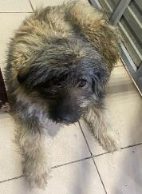
№ 223
Отловлено: 06.04.2023
ул. Декабристов, 4
Вид: собака.
Порода/пол: беспородная, сука.
Окрас: серый.
Возраст: 3 года.
Вес: 24 кг.
Рост: 47 см. в холке.
Приметы:
Особенности поведения: Спокойный
ИН:
Вакцинация:
Стерилизация:
Вет. паспорт: нет.

